СПОСОБЫ И МЕТОДЫ ЗАЩИТЫ ИНФОРМАЦИИ В СЕТИ
Методы и способы защиты информации подразумевают применение конкретных мер и технологий, позволяющих решать проблемы в области обеспечения информационной безопасности предприятий и ведомств. На текущий момент методы защиты можно разделить на несколько основных групп.
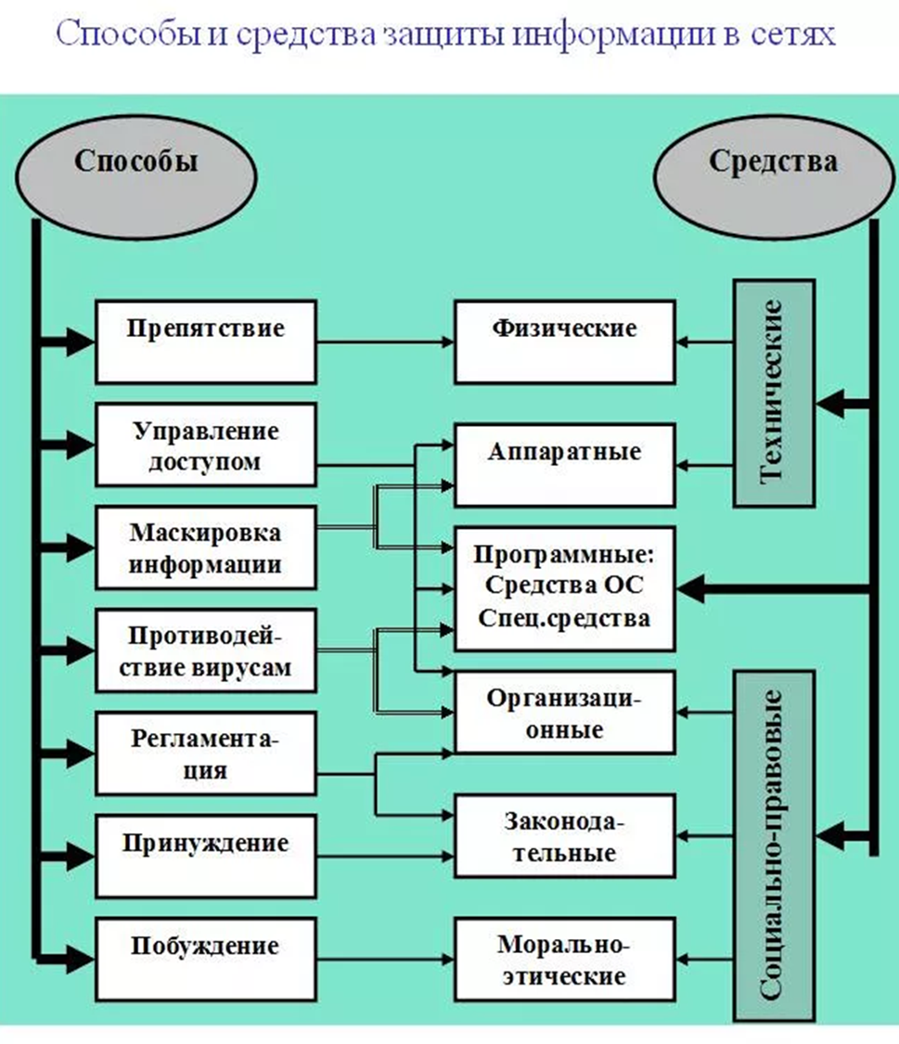
Физические средства - механические, электрические, электромеханические, электронные, электронно-механические и т. п. устройства и системы, которые функционируют автономно, создавая различного рода препятствия на пути дестабилизирующих факторов.
Аппаратные средства - различные электронные и электронно-механические и т.п. устройства, схемно встраиваемые в аппаратуру системы обработки данных или сопрягаемые с ней специально для решения задач защиты информации.
Программные средства - специальные пакеты программ или отдельные программы, включаемые в состав программного обеспечения с целью решения задач защиты информации.
Организационные средства - организационно-технические мероприятия, специально предусматриваемые в технологии функционирования системы с целью решения задач защиты информации.
Законодательные средства - нормативно-правовые акты, с помощью которых регламентируются права и обязанности, а также устанавливается ответственность всех лиц и подразделений, имеющих отношение к функционированию системы, за нарушение правил обработки информации, следствием чего может быть нарушение ее защищенности.
Психологические (морально-этические средства) - сложившиеся в обществе или данном коллективе моральные нормы или этические правила, соблюдение которых способствует защите информации, а нарушение их приравнивается к несоблюдению правил поведения в обществе или коллективе.
На практике используют несколько групп методов защиты, в том числе:
препятствие на пути предполагаемого похитителя, которое создают физическими и программными средствами;
управление, или оказание воздействия на элементы защищаемой системы; маскировка, или преобразование данных, обычно – криптографическими способами; регламентация, или разработка нормативно-правовых актов и набора мер, направленных на то, чтобы побудить пользователей, взаимодействующих с базами данных, к должному поведению; принуждение, или создание таких условий, при которых пользователь будет вынужден соблюдать правила обращения с данными; побуждение, или создание условий, которые мотивируют пользователей к должному поведению.
